МИНИСТЕРСТВО НАУКИ И ВЫСШЕГО ОБРАЗОВАНИЯ РОССИЙСКОЙ ФЕДЕРАЦИИ

Федеральное государственное бюджетное образовательное учреждение высшего образования

**СЕВЕРО-КАВКАЗСКАЯ ГОСУДАРСТВЕННАЯ**

**ГУМАНИТАРНО-ТЕХНОЛОГИЧЕСКАЯ АКАДЕМИЯ**

З.О. Коркмазова

Б.Д. Хубиева

**МАТЕМАТИЧЕСКИЙ АНАЛИЗ**

Учебно-методическое пособие

для обучающихся по направлению подготовки 01.03.04 «Прикладная математика»

Часть II

Черкесск

2018

УДК519,6

ББК 22.161

К66

Рассмотрено на заседании кафедры «Математика»

Протокол №2 от «22» 09. 2018 г.

Рекомендовано к изданию редакционно-издательским советом СевКавГГТА.

Протокол №15 от «30» 10.2018 г.

**Рецензенты:** Токова А.А.-к.ф.м.н., доцент

К66 **Коркмазова, З.О.** Математический анализ: учебно-методическое пособие для обучающихся по направлению подготовки 01.03.04 «Прикладная математика» Часть II / З.О. Коркмазова, Б.Д. Хубиева,– Черкесск: БИЦ СевКавГГТА, 2018. – 40 с.

Практикум к выполнению типовых работ составлен в соответствие с требованиями ФГОС3 ВО и программой дисциплины «Математический анализ» для обучающихся первого курса направления подготовки 01.03.04. «Прикладная математика». Они содержат примеры решений типовых работ, задания типовых работ, вопросы к коллоквиуму, а также вопросы к экзамену.

**УДК 519,6**

**ББК 22.161**

© Коркмазова.З.О., Хубиева Б.Д., 2018

© ФГБОУ ВО СевКавГГТА, 2018

**СОДЕРЖАНИЕ**

|  |  |
| --- | --- |
| Введение | 4 |
| 1. Интегралы | 5 |
| 1.1. Вопросы на коллоквиум | 5 |
| 1.2. Решение типовых примеров | 5 |
| 2. Ряды | 12 |
| 2.1. Вопросы на коллоквиум | 12 |
| 2.2. Решение типовых примеров | 12 |
| 3.Функция нескольких переменных | 17 |
| 3.1. Вопросы на коллоквиум | 17 |
| 3.2. Решение типовых примеров | 18 |
| 4. Типовые задачи | 20 |
| 5. Вопросы на экзамен | 27 |
| Список использованных источников | 39 |

**ВВЕДЕНИЕ**

Настоящее учебное пособие является справочным пособием по решению примеров и типовых задач по дисциплине «Математический анализ» обучающихся по направлению подготовки 01.03.04 Прикладная математика. Содержание пособия охватывает следующие разделы: неопределенный интеграл, определенный интеграл, математический анализ функции нескольких переменных, ряды, ряды Фурье.

В начале каждого раздела приводится контрольные вопросы на коллоквиум. После подробно разъясняется решение подобных задач и методы их решения. После всех разделов приводятся примеры для самостоятельного решения, а также вопросы на экзамен по дисциплине «Математический анализ».

**I. ИНТЕГРАЛЫ**

**1.1.Вопросы на коллоквиум**

1. Понятие первообразной функции. Теоремы о первообразных.

2. Неопределенный интеграл, его свойства.

3. Таблица неопределенных интегралов.

4. Замена переменной и интегрирование по частям в неопределенном интеграле.

5. Разложение дробной рациональной функции на простейшие дроби.

6. Интегрирование простейших дробей. Интегрирование рациональных функций.

7 Интегрирование выражений, содержащих тригонометрические функции.

8. Интегрирование иррациональных выражений.

9. Понятие определенного интеграла, его геометрический смысл.

10. Основные свойства определенного интеграла.

11. Теорема о среднем.

12. Производная определенного интеграла по верхнему пределу. Формула Ньютона – Лейбница.

13. Замена переменной и интегрирование по частям в определенном интеграле.

14. Интегрирование биномиальных дифференциалов.

15. Вычисление площадей плоских фигур.

16. Определение и вычисление длины кривой, дифференциал длины дуги кривой.

**1.2 Решение типовых примеров**

**Задание 1.** Найти неопределенные интегралы. Результаты проверить дифференцированием

**а)**

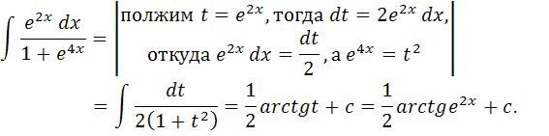 Проверка:

http://ok-t.ru/studopediaru/baza7/2802241156800.files/image209.png

В результате дифференцирования получена подынтегральная функция, значит, интеграл найден верно.

**б) $$\int{\frac{dx}{\sqrt{2+3x-2x^{2}}}}=\frac{1}{2}\int{\frac{dx}{\sqrt{\frac{25}{16}-{\left(x-\frac{3}{4}\right)}^{2}}}=\frac{1}{\sqrt{2}}arcsin\frac{4x-3}{5}}+C$$**

**в)**

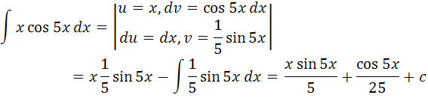

При интегрировании применялась формула интегрирования по частям: http://ok-t.ru/studopediaru/baza7/2802241156800.files/image211.png

Проверка:

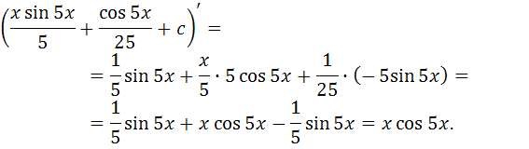

В результате дифференцирования получена подынтегральная функция, значит, интеграл найден верно.

**г)**

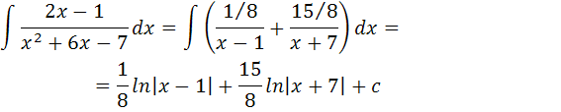

Для отыскания интеграла применяется метод неопределенных коэффициентов, согласно которому

http://ok-t.ru/studopediaru/baza7/2802241156800.files/image214.png

http://ok-t.ru/studopediaru/baza7/2802241156800.files/image215.png

и из полученного равенства следует:

http://ok-t.ru/studopediaru/baza7/2802241156800.files/image216.png

Полагая http://ok-t.ru/studopediaru/baza7/2802241156800.files/image217.png, получим: http://ok-t.ru/studopediaru/baza7/2802241156800.files/image218.png

Аналогично, при http://ok-t.ru/studopediaru/baza7/2802241156800.files/image150.pngполучаем: http://ok-t.ru/studopediaru/baza7/2802241156800.files/image219.png

И поэтому,

http://ok-t.ru/studopediaru/baza7/2802241156800.files/image220.png

Проверка:

http://ok-t.ru/studopediaru/baza7/2802241156800.files/image221.png

http://ok-t.ru/studopediaru/baza7/2802241156800.files/image222.png

В результате дифференцирования получена подынтегральная функция, значит, интеграл найден верно.

**2.Пользуясь формулой Ньютона – Лейбница вычислить определенный интеграл ;**

a) $\int_{1}^{ε}{\frac{dx}{x\sqrt{1-{\left(\ln{x}\right)}^{2}}}}$

**Решение.** Данный интеграл приводится к табличному с помощью подстановки *t* = ln*x*. Отсюда $dt=\frac{dx}{x}$ Определим пределы интегрирования новой переменной. При *х* = 1, *t* = ln1 = 0, при *х* = е, *t* = lne = 1. Произведем замену переменной и используем формулу Ньютона–Лейбница.

$\int_{1}^{ε}{\frac{dx}{x\sqrt{1-{\left(\ln{x}\right)}^{2}}}}=\int_{0}^{1}{\frac{dt}{\sqrt{1-t^{2}}}}={\left.arcsint\right|}_{0}^{1}=arcsin1-\arcsin{0=\frac{π}{2}--0=\frac{π}{2}}$

б) Вычислить определенный интеграл . $\int_{0}^{1}{\frac{\sqrt{e^{x}}dx}{\sqrt{e^{x}+e^{-x}}}}$

**Решение.** Преобразуем подынтегральную функцию

$\frac{\sqrt{e^{x}}}{\sqrt{e^{x}-e^{-x}}}=\frac{\sqrt{e^{x}}}{\sqrt{e^{x}+\frac{1}{e^{x}}}}=\frac{\sqrt{e^{x}}}{\sqrt{\frac{e^{2x}+1}{e^{x}}}}=\frac{e^{x}}{\sqrt{e^{2x}+1}}$ .

Обозначим *t* = e*x*, тогда d*t* = e*x* d*x*. Определим пределы интегрирования новой переменной. При *х* = 0, *t* = e0 = 1, при х = 1, *t* = e1 = e. Тогда

$\int_{0}^{1}{\frac{\sqrt{e^{x}}dx}{\sqrt{e^{x}-e^{-x}}}=\int_{0}^{1}{\frac{e^{x}dx}{\sqrt{e^{2x}+1}}}}=\int_{1}^{e}{\frac{dt}{\sqrt{t^{2}+1}}}=\ln{{\left.\left|t+\sqrt{t^{2}+1}\right|\right|}_{1}^{e}}=\ln\left|e+\sqrt{e^{2}+1}\right|-\ln\left|1+\sqrt{2}\right|=\ln{\frac{e+\sqrt{e^{2}+1}}{1+\sqrt{2}}}$

**в)** Найти площадь фигуры ограниченной линиями. Сделать чертеж. y = 8 + 2x – x2 и y = 2x – 4.

**Решение.** Первая из двух данных линий – парабола, направленная ветвями вниз, поскольку коэффициент при x2 отрицательный, а вторая линия – прямая, пересекающая обе оси координат.

Для построения параболы найдем координаты ее вершины: y’=2 – 2x; 2 – 2x = 0, x = 1 – абсцисса вершины; y(1) = 8 + 2∙1 – 12 = 9 – ее ордината, N(1;9) – вершина.

Теперь найдем точки пересечения параболы и прямой, решив систему уравнений:

$$\left\{\begin{aligned}y=8+2x-x \\ y=2x-4\end{aligned}\right.$$

Приравнивая правые части уравнения, левые части которых равны.

Получим 8 + 2x – x2 = 2x – 4 или x2 – 12 = 0, откуда . $y_{1,2}=±4\sqrt{3-4}$

Итак, точки $M_{1}(2\sqrt{3};4\left(\sqrt{3}-1\right)) и M_{2}(-2\sqrt{3};-4\left(\sqrt{3}+1\right))$– точки пересечения параболы и прямой (рисунок 1).

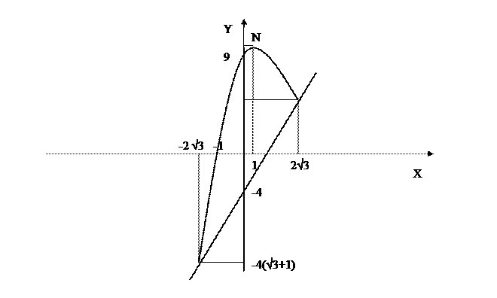

Рисунок 3 Графики функций y = 8 + 2x – x2 и y = 2x – 4

Построим прямую y = 2x – 4. Она проходит через точки (0; -4), (2;0) на осях координат.

Для построения параболы можно еще ее точки пересечения с осью 0x, то есть корни уравнения 8 + 2x – x2 = 0 или x2 – 2x – 8 = 0. По теореме Виета легко найти его корни: x1 = 2, x2 = 4.

На рисунке 3 изображена фигура (параболический сегмент M1N M2), ограниченный данными линиями.

Вторая часть задачи состоит в нахождении площади этой фигуры. Ее площадь можно найти с помощью определенного интеграла по формуле

$$S=\int_{a}^{b}{\left(f_{1}\left(x\right)-f_{2}\left(x\right)\right)dx}$$

Применительно к данному условию, получим интеграл:

$$S=\int_{-2\sqrt{3}}^{2\sqrt{3}}{\left[\left(8+2x-x^{2}\right)-(2x-x^{2})\right]dx=\int_{-2\sqrt{3}}^{2\sqrt{3}}{\left(12-x^{2}\right)dx={\left.(12x-\frac{x^{3}}{3})\right|}_{-2\sqrt{3}}^{2\sqrt{3}}=12*2\sqrt{3}}-\frac{{(2\sqrt{3)}}^{3}}{3}-(12\left(-2\sqrt{3}\right)-\frac{{(2\sqrt{3)}}^{3}}{3}}=24\sqrt{3}-8\sqrt{3}-\left(-24\sqrt{3}+8\sqrt{3}\right)=48\sqrt{3}-16\sqrt{3}=32\sqrt{3}$$

**Задание 3**.Вычислить приближенное значение определенного интеграла  с помощью формулы Симпсона, разбив отрезок интегрирования на 10 частей. Все вычисления производить с округлением до третьего десятичного знака.

http://libraryno.ru/wp-content/image_post/loginov_matem_2010/pic62_9.gif

**Решение.** Разбив отрезок http://libraryno.ru/wp-content/image_post/loginov_matem_2010/pic62_10.gif на 10 частей вычислим значения подынтегральной функции в точках разбиения

http://libraryno.ru/wp-content/image_post/loginov_matem_2010/pic62_11.gif,

вычисления удобно производить в таблице (табл. 3.1).

Таблица 3.1 Вычисление интеграла из примера 3.18

|  |  |  |  |  |
| --- | --- | --- | --- | --- |
| **http://libraryno.ru/wp-content/image_post/loginov_matem_2010/pic63_1.gif** | **http://libraryno.ru/wp-content/image_post/loginov_matem_2010/pic63_2.gif** | **http://libraryno.ru/wp-content/image_post/loginov_matem_2010/pic63_3.gif** | **http://libraryno.ru/wp-content/image_post/loginov_matem_2010/pic63_4.gif** | **http://libraryno.ru/wp-content/image_post/loginov_matem_2010/pic63_5.gif** |
| 0 | 0 | 0 | 1 | 1 |
| 1 | 0,1 | 0,001 | 1,004 | 1,002 |
| 2 | 0,2 | 0,008 | 1,032 | 1,017 |
| 3 | 0,3 | 0,027 | 1,108 | 1,053 |
| 4 | 0,4 | 0,064 | 1,256 | 1,121 |
| 5 | 0,5 | 0,125 | 1,500 | 1,225 |
| 6 | 0,6 | 0,216 | 1,864 | 1,365 |
| 7 | 0,7 | 0,343 | 2,372 | 1,540 |
| 8 | 0,8 | 0,512 | 3,048 | 1,746 |
| 9 | 0,9 | 0,729 | 3,916 | 1,979 |
| 10 | 1 | 1 | 5 | 2,236 |

Используя данные табл. 3.1, получаем

http://libraryno.ru/wp-content/image_post/loginov_matem_2010/pic63_6.gif;

http://libraryno.ru/wp-content/image_post/loginov_matem_2010/pic63_7.gif;

http://libraryno.ru/wp-content/image_post/loginov_matem_2010/pic63_8.gif.

Подставив полученные значения в формулу Симпсона при http://libraryno.ru/wp-content/image_post/loginov_matem_2010/pic63_9.gif, получим

http://libraryno.ru/wp-content/image_post/loginov_matem_2010/pic63_10.gif.

**Задание 4.** Вычислить несобственный интеграл или доказать его расходимость

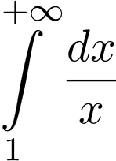

Решение

Рассматриваемый интеграл является несобственным интегралом первого рода, так как функция  на полу бесконечном промежутке непрерывна, но правый предел интегрирования бесконечен. Согласно определению, перейдем к границе

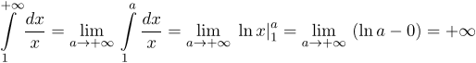

то есть интеграл расходится.

Ответ: Интеграл расходится.

**II. РЯДЫ**

**2.1 Вопросы на коллоквиум**

1. Сходимость и сумма ряда. Необходимое условие сходимости ряда.
2. Теоремы сравнения.
3. Признаки Даламбера и Коши.
4. Интегральный признак сходимости ряда.
5. Теорема Лейбница. Оценка остатка знакочередующегося ряда.
6. Теорема о сходимости абсолютно сходящегося ряда. Свойства абсолютно сходящегося ряда.
7. Понятие равномерной сходимости.
8. Теорема о непрерывности суммы функционального ряда.
9. Теоремы о почленном интегрировании и почленном дифференцировании функционального ряда.
10. Теорема Абеля. Интервал и радиус сходимости степенного ряда.
11. Теорема о равномерной сходимости степенного ряда. Непрерывность суммы ряда.
12. Почленное интегрирование и дифференцирование степенных рядов.
13. Разложение функции в степенной ряд. Ряд Тейлора.
14. Разложение по степеням  бинома .
15. Условие разложимости функции в ряд Тейлора.
16. Разложение по степеням  функций , , , .

**2.2 Решение типовых примеров**

**Задача 1.** Найти сумму ряда.

0,57 Kb.

Сумма ряда:

0,36 Kb,

где 0,2 Kb – сумма 0,18 Kb первых членов ряда.

Представим ряд в виде:

1,49 Kb.

Тогда

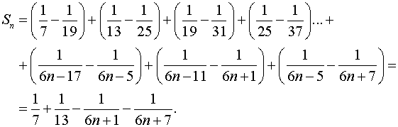

Сумма ряда

0,93 Kb.

**Задача 5.** Исследовать на сходимость ряд.

0,55 Kb.

Сравним данный ряд с рядом 0,5 Kb. Мы можем это сделать согласно [предельному признаку сравнения](http://www.reshebnik.ru/solutions/6/4/):

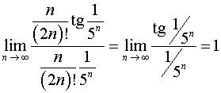.

Воспользуемся признаком Даламбера:

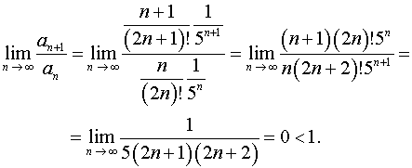

Ряд 0,5 Kb сходится. Значит сходится и исследуемый ряд.

**Задача 6.** Исследовать на сходимость ряд.

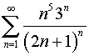.

Воспользуемся радикальным признаком Коши:

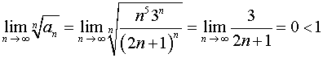.

Т.е. исследуемый ряд сходится.

**Задача 8.** Исследовать на сходимость ряд.

***Пример 1.***

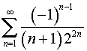.

Рассмотрим ряд из модулей 0,49 Kb. При любых значениях 0,18 Kb выполняется неравенство

0,5 Kb,

значит, согласно [первой теореме сравнения](http://www.reshebnik.ru/solutions/6/3/), из сходимости ряда 0,35 Kb будет следовать сходимость ряда 0,49 Kb. Ряд 0,35 Kb сходится, т.к. представляет собой сумму всех членов бесконечно убывающей геометрической прогрессии: 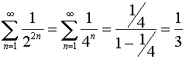. Значит ряд из модулей сходится, а наш знакопеременный ряд сходится абсолютно.

***Пример 2.***

0,53 Kb.

Рассмотрим ряд из модулей 0,42 Kb. Сравним его с рядом 0,36 Kb. Мы можем это сделать согласно [предельному признаку сравнения](http://www.reshebnik.ru/solutions/6/4/):

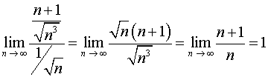

Ряд 0,36 Kb расходится согласно [интегральному признаку Коши](http://www.reshebnik.ru/solutions/6/7/):

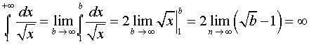.

Ряд из модулей расходится, значит, наш знакопеременный ряд не обладает абсолютной сходимостью, но он сходится условно согласно признаку Лейбница, т.к. 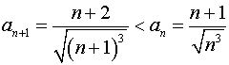 для любых значений 0,18 Kb и

0,63 Kb.

**Задача 11.** Найти область сходимости функционального ряда.

***Пример 1.***

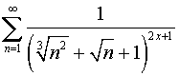.

Сравним данный ряд с рядом 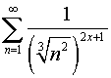. Мы можем это сделать согласно предельному признаку сравнения:

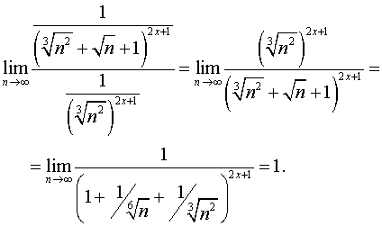

Ряд  будет сходиться при 0,37 Kb (обобщенный гармонический ряд), откуда 0,28 Kb.

Область сходимости: 0,47 Kb.

***Пример 2.***

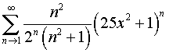.

Воспользуемся радикальным признаком Коши:

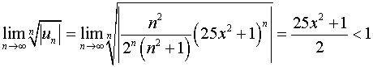.

0,52 Kb.

Исследуем сходимость на концах интервала:

0,54 Kb – ряд расходится, т.к. не выполняется необходимый признак сходимости ряда:

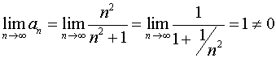.

Область сходимости: 0,46 Kb.

**III. ФУНКЦИЯ НЕСКОЛЬКИХ ПЕРЕМЕННЫХ**

**3.1Вопросы на коллоквиум:**

1.Частные производные функции нескольких переменных

2. Понятие дифференцируемости функции

3.Необходимые условия дифференцируемости

4.Дотаточные условия дифференцируемости

5. Производные сложных функции

6. Дифференциал функции нескольких переменных

7. Производная по направлению. Градиент.

8.Частные производные высших порядков

9. Дифференциалы высших порядков

10. Формула Тейлора для функции двух переменных

11. Экстремумы функции двух переменных

12.Достаточные условия экстремума

13. Метод наименьших квадратов

**3.2Решение типовых примеров**

**Задача 1.** Найти частные производные первого и второго порядка.

$$z=arctg\frac{x}{y}$$

Найдем сначала частные производные первого порядка:

$$\frac{∂z}{∂x}=\frac{1}{1+\frac{x^{2}}{y^{2}}}*\frac{1}{y}=\frac{y}{x^{2}+y^{2}},$$

$$\frac{∂z}{∂y}=\frac{1}{1+\frac{x^{2}}{y^{2}}}\left(-\frac{x}{y^{2}}\right)=-\frac{x}{x^{2}+y^{2}}$$

Теперь дифференцируем вторично:

$$\frac{∂^{2}z}{∂x^{2}}=\frac{∂}{∂x}\left(\frac{y}{x^{2}+y^{2}}\right)=-\frac{2xy}{{\left(x^{2}+y^{2}\right)}^{2}},$$

$$\frac{∂^{2}z}{∂y^{2}}=\frac{∂}{∂x}\left(-\frac{x}{x^{2}+y^{2}}\right)=\frac{2xy}{{\left(x^{2}+y^{2}\right)}^{2}}$$

$$\frac{∂^{2}z}{∂x∂y}=\frac{∂}{∂y}\left(\frac{y}{x^{2}+y^{2}}\right)=\frac{1*\left(x^{2}+y^{2}\right)-2y*y}{{\left(x^{2}+y^{2}\right)}^{2}}=\frac{x^{2}-y^{2}}{{\left(x^{2}+y^{2}\right)}^{2}}$$

**Задача 2.** Вычислить приближённо с помощью полного дифференциала с точностью до 0.01.a) ${1.02}^{3.01}$

Решение:

Рассмотрим функцию $z=x^{y}$. Искомое число можно считать нарощенным значением этой функции при x=1, y=3, $∆x=0.02, ∆y=0.01.$

Первоначалное значение функции $z=1^{3}=1.$

$$∆z≈dz=yx^{y-1}∆x+x^{y}lnx∆y=3*1*0.02+1*ln1*0.01=0.06.$$

Следовательно, ${1,02}^{2,01}≈1+0,06=1,06$

**Задача 3. Найти градиент функции $z=f\left(x;y\right)$ в точке , $M_{0}\left(x_{0},y_{0}\right)$**

Пример 1: $z=x^{2}y$ в точке $М(1;1)$

Решение . Вычислим частные производные и их значения в точке М:

$$\frac{∂z}{∂x}=2xy; \frac{∂z}{∂y}=x^{2} {\left(\frac{∂z}{∂x}\right)}_{M}=2 {\left(\frac{∂z}{∂x}\right)}_{M}=1$$

Следовательно , *grad z=2i+j*.

Пример 2:

http://ok-t.ru/studopediaru/baza7/2802241156800.files/image226.png

1) Найдем частные производные функции и вычислим их значения в точке http://ok-t.ru/studopediaru/baza7/2802241156800.files/image227.png.

http://ok-t.ru/studopediaru/baza7/2802241156800.files/image228.png

http://ok-t.ru/studopediaru/baza7/2802241156800.files/image229.png

http://ok-t.ru/studopediaru/baza7/2802241156800.files/image230.png

http://ok-t.ru/studopediaru/baza7/2802241156800.files/image231.png

Учитывая, что http://ok-t.ru/studopediaru/baza7/2802241156800.files/image232.pngполучим

http://ok-t.ru/studopediaru/baza7/2802241156800.files/image233.png

**Задача 4.** Исследовать функцию на экстремум.

$$z=x^{3}+3xy^{2}-15x-12y$$

Найдем частные производные и составим систему уравнений:

$$\frac{∂z}{∂x}=3x^{2}+3y^{2}-15=0, \frac{∂z}{∂y}=6xy-12=0$$

или

$$\left\{\begin{aligned}x^{2}+y^{2}-5=0 \\ xy-2=0\end{aligned}\right.$$

Решая систему, получим четыре стационарные точки:

$$M_{1}\left(1;2\right); M_{2}\left(2;1\right); M_{3}\left(-1;-2\right); M_{4}\left(-2;-1\right).$$

Найдем производные второго порядка

$$\frac{∂^{2}z}{∂x^{2}}=6x, \frac{∂^{2}z}{∂x∂y}=6y, \frac{∂^{2}z}{∂y^{2}}=6x$$

И составим дискриминант $∆=AC-B^{2}$ для каждой стационарной точки.

1. Для точки М1:

Значит, в точке М1 экстремума нет.

1. Для точки М2: А=12, В=6, С=12; ∆=144-36 $>0$

**IV ТИПОВЫЕ ЗАДАЧИ**

**Интегрирование:**

**Задание 1.** Найти неопределенные интегралы. Результаты проверить дифференцированием.

1. а) б)  в)  г) 

2. а) б)  в) 

г) 

3. а)  б)  в) 

г) 

4. а)  б)  в) 

г) 

5. а)  б)  в) 

г) 

6. а)  б)  в) 

г) 

7. а)  б)  в) 

г)

8. а)  б)  в) 

г) 

9. а)  б) в) 

г) 

10. а)  б)  в) 

г) 

11. а)  б)  в) 

г) 

12. а)  б)  в) 

г) 

13. а)  б)  в) 

г) 

14. а)  б)  в)  г) 

15. а)  б) в)  г) 

16. а)  б)  в) 

г) 

17. а)  б)  в) 

г) 

18. а)  б)  в) 

г) 

19. а)  б)  в) 

г) 

20. а)  б)  в) 

г) 

21. а)  б)  в) 

г) 

22. а)  б)  в) 

г) 

23. а)  б)  в) 

г) 

24. а)  б)  в)  г) 

25. а)  б)  в)  г) 

26. а)  б)  в) 

г) 

27. а)  б)  в) 

г) 

28. а)  б)  в) 

г) 

29. а)  б)  в) 

г) 

30. а)  б)  в) 

г) 

31. а)  б)  в) 

г) 

**Задание 2.** В а), б) пользуясь формулой Ньютона – Лейбница вычислить определенный интеграл ;

в) Найти площадь фигуры ограниченной линиями. Сделать чертеж.

1. а) ; б) ; в) 

2. a) ; б) ; в) .

3. a) ; б) ; в) .

4. a) ; б) ;

в) .

5. a) ; б); в) 

6. a)  б)  в) 

7. а) б) в) 

8. а)  б) 

в)

9. а)  б) 

в)

10. а)  б) в)

11. а)  б) 

в) 

12. а)  б)  в) 

13. а)  б)  в) 

14. а)  б)  в) 

15. а)  б)  в) 

16. а)  б)  в) 

17. а)  б) ; в) 

18. а)  б)  в) 

19. а)  б)  в) 

20. а)  б)  в) 

21. а)  б)  в) 

22. а)  б)  в) 

23. а)  б)  в) .

24. а)  б)  в) 

25. а)  б)  в) 

26. а)  б)  в) 

27. а) б)  в) 

28. а)  б)  в) 

29. а)  б)  в) 

30. а)  б)  в)

31. а)  б) 

в) .

**Задание 3.** Вычислить приближенное значение определенного интеграла  с помощью формулы Симпсона, разбив отрезок интегрирования на 10 частей. Все вычисления производить с округлением до третьего десятичного знака.

1.  2. 3. 

4.  5.  6. 

7.  8.  9.

10.  11.  12.

13.  14.  15. 

16.  17. 18. 

19.  20.  21. 

22.  23.  24. 

25.  26.  27.

28.  29.  30. 

31. 

**Задание 4.** Вычислить несобственный интеграл или доказать его расходимость

1.  2.  3.

4. 5.  6. 

7. 8.  9. 

10.  11.  12. 

13.  14.  15. 

16.  17.  18. 

19.  20.  21. 

22.  23.  24. 

25.  26.  27. 

28.  29.  30. 

31. 

**Ряды:**

**Задача 1.** Найти сумму ряда.

* 1.1. . 1.2. .

1.3. . 1.4. .

1.5. . 1.6. .

1.7. . 1.8. .

1.9. . 1.10. .

1.11. . 1.12 .

1.13 . 1.14 .

1.15. . 1.16 .

1.17. . 1.18. .

1.19. . 1.20. .

1.21. . 1.22. .

1.23. . 1.24. .

1.25 . 1.26. .

1.27. . 1.28. .

1.29. . 1.30. .

1.31. .

**Задача 2.** Исследовать на сходимость ряд.

2.1. . 2.2. .

2.3. . 2.4. .

2.5. . 2.6. .

2.7. . 2.8. .

2.9. . 2.10. .

2.11. . 2.12. .

2.13. . 2.14. .

2.15. . 2.16. .

2.17. . 2.18. .

2.19. . 2.20. .

2.21. . 2.22. .

2.23. . 2.24. .

2.25. . 2.26. .

2.27. . 2.28. .

2.29. . 2.30. .

2.31. .

**Задача 3.** Исследовать на сходимость ряд.

3.1. . 3.2. .

3.3. . 3.4. .

6.5. . 6.6. .

3.7. . 3.8. .

3.9. . 3.10. .

3.11. . 3.12. .

3.13. . 3.14. .

3.15. . 3.16. .

3.17. . 3.18. .

3.19. . 3.20. .

3.21. . 3.22. .

3.23. . 3.24. .

3.25. . 3.26. .

3.27. . 3.28. .

3.29. . 3.30. .

3.31. .

**Задача 4.** Исследовать на сходимость ряд.

4.1. . 4.2. .

4.3. . 4.4. .

4.5. . 4.6. .

4.7. . 4.8. .

4.9. . 4.10. .

4.11. . 4.12. .

4.13. . 4.14. .

4.15. . 4.16. .

4.17. . 4.18. .

4.19. . 4.20. .

4.21. . 4.22. .

4.23. . 4.24. .

4.25. . 4.26. .

4.27. . 4.28. .

4.29. . 4.30. .

4.31. .

**Задача 5.** Найти область сходимости функционального ряда.

5.1. . 5.2. .

5.3. . 5.4. .

5.5. .

5.6. .

5.7. . 5.8. .

5.9. . 5.10. .

5.11. . 5.12. .

5.13. . 5.14. .

5.15. . 5.16. .

5.17. . 5.18. .

5.19. . 5.20. .

5.21. . 5.22. .

5.23. . 5.24. .

5.25. . 5.26. .

5.27. . 5.28. .

5.29. . 5.30. .

5.31. .

**Функция нескольких переменных:**

**Задача 1.** Найти частные производные первого и второго порядка функций.

1. а)  ; б) 

2. а)  ; б) 

3. а)  ; б) 

4. а)  ; б) 

5. а)  ; б) 

6. а)  ; б) 

7. а)  ; б) 

8. а) ; б) 

9. а)  ; б) 

10. а)  ; б) 

11. а)  ; б) 

12. а) ; б) 

13. а)  ; б) 

14. а)  ; б) 

15. а)  ; б) 

16. а)  ; б) 

17. а)  ; б) 

18. а) ; б) 

19. а); б) 

20. а)  ; б) 

21. а)  ; б) 

22. а)  ; б) 

23. а) ; б)

24. а)  ; б) 

26. а) ; б) 

27. а) ; б) 

28. а) ; б) 

29. а)  ; б) 

30. а) ; б) 

31. а) ; б)

**Задача 2.** Вычислить приближённо с помощью полного дифференциала с точностью до .

1.  2.  3. 

4.  5.  6. 

7.  8.  9. 

10.  11.  12. 

13.  14.  15. 

16.  17.  18. 

19.  20.  21. 

22.  23.  24. 

25.  26.  27. 

28.  29.  30. 

**Задача 3.** Найти градиент функции в точке 

1. ,  2. , 

3. ,  4. , 

5. ,  6. , 

7. ,  8. , 

9. ,  10. , 

11. ,  12. , 

13. ,  14. , 

15. ,  16. , 

17. ,  18. , 

19. ,  20. , 

21. ,  22. , 

23. ,  24. , 

25. ,  26. , 

27. ,  28. , 

29. ,  30. , 

**Задача 4.** Исследовать функцию  на экстремум.

1.  2. 

3.  4. 

5.  6. 

7.  8. 

9.  10. , 

11.  12. 

13.  14. 

15.  16. 

17.  18. 

19.  20. 

21.  22. 

23.  24. 

25.  26. 

27.  28. 

29.  30. 

**Вопросы на экзамен (2 семестр)**

по дисциплине Математический анализ

1. Первообразная и неопределенный интеграл   
2. Основные свойства неопределенного интеграла   
3. Таблица основных интегралов   
4. Основные методы интегрирования   
5. Интегрирование рациональных функций  
6. Интегрирование иррациональных и трансцендентных функций   
7. Определение определенного интеграла   
8. Условия существования определенного интеграла  
10. Необходимое и достаточное условие интегрируемости

11. Интегрируемость непрерывных и некоторых разрывных функций   
12. Основные свойства определенного интеграла   
13. Оценки интегралов. Формула среднего значения   
14. Интеграл с переменным верхним пределом

15. Формула Ньютона—Лейбница   
16. Замена переменной в определенном интеграле   
17. Формула интегрирования по частям в определенном интеграле   
18. Некоторые физические и геометрические приложения определенного интеграла.   
19. Несобственные интегралы с бесконечными пределами интегрирования .

20. Несобственные интегралы от неограниченных функций

21. Приближенное вычисление определенных интегралов

22. Понятие функции нескольких переменных   
23. Геометрическое изображение функции двух переменных   
24. Предел функции двух переменных   
25. Непрерывность функции двух переменных  
26. Частные производные   
27. Понятие дифференцируемости функции   
28. Производные сложных функций   
29. Дифференциал функции   
30. Касательная плоскость и нормаль к поверхности. Геометрический смысл дифференциала   
31. Производная по направлению. Градиент   
32. Частные производные н дифференциалы высших порядков

33. Формула Тейлора для функции двух переменных   
34. Экстремумы функции двух переменных   
35. Метод наименьших квадратов   
36. Понятие числового ряда   
37. Ряды с неотрицательными членами  
38. Знакочередующиеся ряды   
39. Абсолютная и условная сходимость рядов   
40. Степенные ряды. Определение и общие замечания

41. Интервал сходимости степенного ряда

42. Свойства степенных рядов

43. Разложение функций в степенные ряды   
44. Ряды Фурье. Тригонометрический ряд и его основные свойства

45. Сходимость ряда Фурье

46. Ряды Фурье для четных и нечетных функций

47. Ряд Фурье с периодом

|  |  |
| --- | --- |
|  | **Список использованных источников** |

|  |  |
| --- | --- |
| 1. | Боронина, Е.Б. Математический анализ. [Электронный ресурс]: учебное пособие/ Боронина Е.Б.- Электрон. текстовые данные.- С.: Научная книга, 2012.- 210 c.- Режим доступа: http://www.iprbookshop.ru/6298.- ЭБС «IPRbooks», по паролю |
| 2. | Гунько, Ю.А. Математический анализ. [Электронный ресурс]: учебное пособие/ Гунько Ю.А.- Электрон. текстовые данные.- В.: Волгоградский институт бизнеса, Вузовское образование, 2013.- 151 c.- Режим доступа: http://www.iprbookshop.ru/11335.- ЭБС «IPRbooks», по паролю |
| 3. | Иванова, С.А. Математический анализ [Электронный ресурс]: учебное пособие/ Иванова С.А.— Электрон. текстовые данные.— Кемерово: Кемеровский технологический институт пищевой промышленности, 2014.— 127 c.— Режим доступа: http://www.iprbookshop.ru/61290.— ЭБС «IPRbooks» |

КОРКМАЗОВА Зарема Османовна

ХУБИЕВА Белла Дадияновна

**МАТЕМАТИЧЕСКИЙ АНАЛИЗ**

Учебно-методическое пособие

для обучающихся по направлению подготовки 01.03.04 «Прикладная математика»

Часть II

Корректор Чагова О.Х.

Редактор Чагова О.Х.

Сдано в набор 21.12.2018г.

Формат 60х84/16

Бумага офсетная

Печать офсетная

Усл. печ. л. 2,32

Заказ № 3290

Тираж 100 экз.

Оригинал-макет подготовлен

в Библиотечно-издательском центре СевКавГГТА

369000, г. Черкесск, ул. Ставропольская, 36